Памятка-рекомендация для родителей, по обучению грамоте детей дошкольного возраста
- Путь дошкольника к грамоте лежит через игры в звуки и буквы. Ведь письмо это перевод звуков речи в буквы, а чтение это перевод букв в звучащую речь.
- Знакомству и работе ребенка с буквами предшествует звуковой период обучения.
- Играя с ребенком в звуки, полагайтесь, прежде всего, на собственный слух.
- На протяжении всего периода обучения дома следует называть и звуки и соответствующие им буквы одинаково – т. е. так, как звучит звук.
- Не смешивайте понятие звук и буква. Помните: звук мы слышим и произносим, а букву - видим и можем ее писать.
- Знакомя с буквами, давайте только печатные образцы.
- Максимальная продолжительность занятий для пятилетних детей составляет 20 минут, для шестилетних 25 минут.
- Будьте щедрыми на похвалу, отмечайте даже мельчайшие изменения вашего ребенка, выражайте свою радость и уверенность в его дальнейших успехах.
Справочный материал
В русском алфавите 33 буквы
Гласных букв – 10 Согласных букв – 21
Гласных звуков - 6 Согласных звуков – 36
Буквы «Ь» и «Ъ» звуков не обозначают
ЗВУКИ И БУКВЫ
Звуки  - Только произносим.  - Только слышим.  - Делим на гласные и согласные. | Буквы  - Только пишем.  - Пишем и видим.  - Большие и маленькие (прописные и строчные)
​
Гласные ЗВУКИ и БУКВЫ
1. При произнесении гласных звуков воздух, выходящий изо рта, не встречает преград.
ГЛАСНЫЕ ЗВУКИ А, О, У, Ы, И, Э (обозначаем красной фигурой)
ГЛАСНЫЕ БУКВЫ Е, Ё, Ю, Я обозначают два звука, если стоят в начале слова, после гласной, после разделительных Ь и Ъ:
Буква Е обозначает звуки [Й] [Э].
Буква Ё обозначает звуки [Й] [О].
Буква Ю обозначает звуки [Й] [У].
Буква Я обозначает звуки [Й] [А].
2. Гласные образуют слог.
3. Гласные А, О, У, Ы, Э обозначают твёрдость согласных звуков
4. Гласные Е, Ё, Ю, Я, И обозначают мягкость согласных звуков
Согласные ЗВУКИ и БУКВЫ
1. При произнесении согласных звуков воздух, выходящий изо рта, встречает преграды в виде языка, зубов, губ и преодолевает их.
2. Согласные без гласных не образуют слога.
3. Согласные звуки могут быть:
Твёрдые / мягкие
(обозначаем синей фигурой) / (обозначаем зелёной фигурой)
Всегда твёрдые – [Ц] [Ж] [Ш]. Всегда мягкие – [Ч`] [Щ`] [Й`].
Звонкие / Глухие

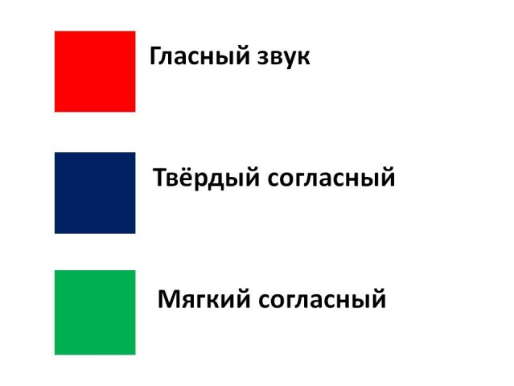
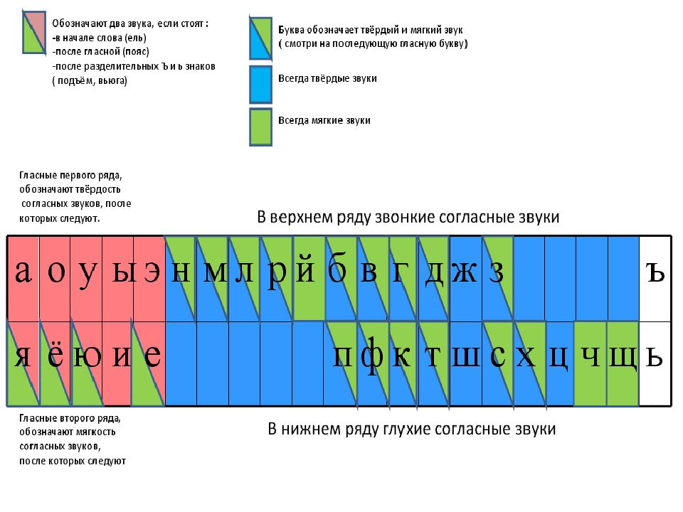
Таблица согласных и гласных звуков

Успехов вам в этом нелегком, но благородном деле!

